**Lab 9: SQLite**

**Bài 1**: kết nối SQL và truy xuất dữ liệu local

Tạo Project mới với tên: SqliteDatabase

Tạo Class Database kế thừa SQLiteOpenHelper như sau:

Tại MainActivity nhập code:

Kết quả: **Bài 2: Dùng nội dung của bài 1 phát triển thành bài 2 để load dữ liệu hiển thị lên Listview như sau:**

**Các bước thực hiện:**

1. Tạo Class CongViec

1. Tạo dong_cong_viec.xml

1. Tạo class CongViecAdapter.java

1. Tạo Listview cho MainActivity.xml

1. Cập nhật MainActivity.java

**Bài 3: Bổ sung chức năng Thêm dữ liệu vào database (Phát triển tiếp từ bài 2)**

1-Tạo thư mục **menu** và **menu resource file** đặt tên là **add_congviec.xml**

Tại **add_congviec.xml** nhập code:

2-Tại MainActivity.java bổ sung phương thức **onCreateOptionsMenu**

Run test 🡪 kết quả có được icon dấu + như hình

3- Xử lý sự kiện Click chọn icon “+”

3.1- Tại layout tạo thêm resource file: dialog_them_cong_viec.xml

3.2- Tại MainActivity.java thêm đoạn code sau:

Run 🡪 kết quả như hình

3.3- Cập nhật lại hàm DialogThem()

3.4- Chú ý tại dòng 108 có dùng **GetDataCongviec()** để cập nhật dữ liệu được thêm vào và load lại trên listview.

Run chương trình và Test các chức năng các Button **Thêm, Hủy**

**Bài 4: Hoàn thiện thêm chức năng Cập nhật dữ liệu**

**Gợi ý:**

1. Tạo dialogSua.xlm

1. Cập nhật Adapter

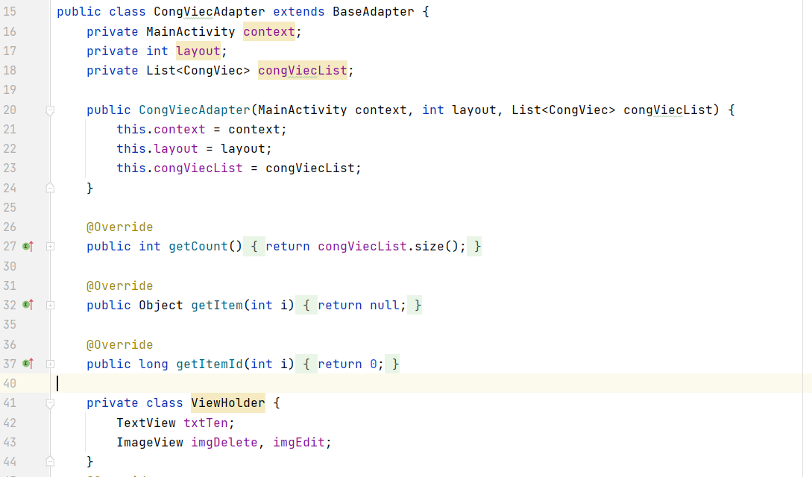

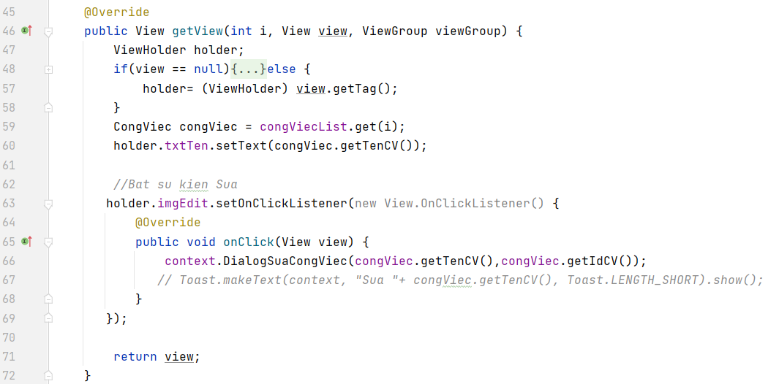

1. Cập nhật MainActivity.java

**Bài 5: Hoàn thiện chức năng Xóa (Dùng AlertDialog.Builder)**

1. Cập nhật Adapter

1. Cập nhật MainAcivity.java

